**Angebote für Erwachsene**

**Werktags-Gottesdienst**

Jeweils am Donnerstag um 9.30 Uhr mit Kafi

(ausser Schulferien)

**Spaghetti Sinn & Sein 17. Januar 2025**



Spaghetti-Plausch

Zeit: 19.00 Uhr

Referat und Orgelführung

mit Anette Bodenhöfer

**Bibel kreativ teilen 2025**

In dieser Bildungsreihe möchten wir gemeinsam in der Bibel lesen, singen, beten und uns über einen Bibeltext austauschen. Die Abende sollen uns neue spirituelle Impulse geben und unseren Lebensweg im Glauben stärken.

**Themenabende:** jeweils von 19.00-20.30 Uhr

21. Januar, 11. März, 6. Mai,

9. September, 11. November mit Abendessen

**Ausflug:** 20. Mai zum Luzerner Stiftsschatz

*Allfällige Änderungen im Forum oder auf der Homepage beachten!*

Katholisches Pfarramt St. Burkard, Rüteliweg 4, 8932 Mettmenstetten

Tel. 044 767 01 21, [sekretariat@kath-mettmenstetten.ch](mailto:sekretariat@kath-mettmenstetten.ch)

Ein Bild, das Text, Entwurf, weiß, Schrift enthält.

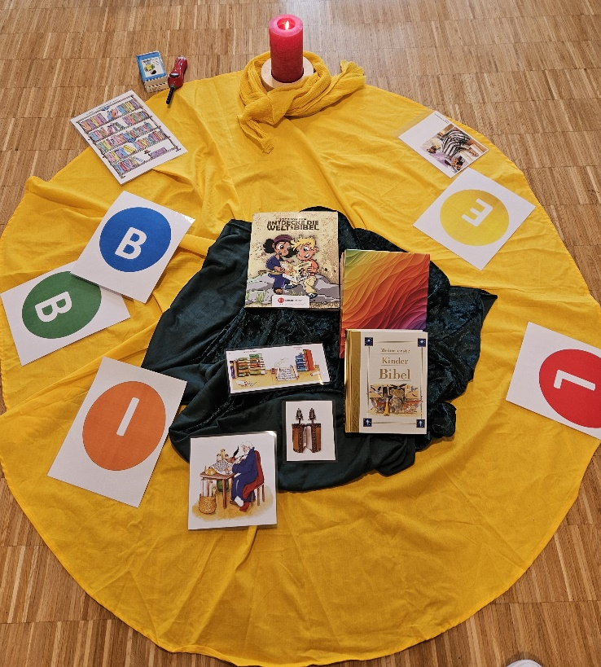**Angebote für**

**Familien und Erwachsene**

**der Pfarrei**

**St. Burkard**

**Januar bis Juli 2025**

**Angebote für Familien**

**Ökum. Gottesdienst zum Dreikönigstag**

Sonntag, 5. Januar 2025, 9.30 Uhr Gottesdienst mit Aussendung Sternsinger

**Fiire mit de Chliine**

Mittwoch, 15. Januar 2025, 9.30 Uhr in der ref. Kirche Knonau

Mittwoch, 22. Januar 2025, 9.30 Uhr in der kath. Kirche Mettmenstetten

**Familienfeier mit Geschichte**

Samstag, 25. Januar 2025, 9.30 – 11.30 Uhr, anschliessend Brunch

**3. Klasse – Eltern-Kind-Tag mit Tauferneuerungs-Gottesdienst**

Samstag, 1. Februar 2025, 13.30 – 17.00 Uhr, anschliessend Teilete

**Lichtmesse mit Sunntigsfiir**

Sonntag, 2. Februar 2025, 11.00 Uhr, anschliessend Mittagessen

**1. Klasse – Fasnachts-Gottesdienst**

Sonntag, 9. Februar 2025, 9.30 Uhr, anschliessend Apéro

**2. Klasse – Vater Unser – Segensfeier**

Samstag, 15. März 2025, 17.30 Uhr Segensfeier, anschliessend Teilete

Ab 18.30 Uhr Spieleabend

**Fiire mit de Chliine**

Mittwoch, 12. März 2025, 9.30 Uhr in der ref. Kirche Knonau

Mittwoch, 19. März 2025, 9.30 Uhr in der kath. Kirche Mettmenstetten

**6.Klasse – Fastensonntag-Gottesdienst mit Sunntigsfiir**

Sonntag, 23. März 2025, 11.00 Uhr, anschliessend Suppenzmittag

**Ökumenischer Suppentag in Knonau**

Sonntag, 6. April 2025, 10.00 Uhr, anschliessend Suppenzmittag

**Fiire mit de Chliine**

Mittwoch, 2. April 2025, 9.30 Uhr in der ref. Kirche Knonau

Mittwoch, 9. April 2025, 9.30 Uhr in der kath. Kirche Mettmenstetten

**4.Klasse – Palmsonntag**

Sonntag, 13. April 2025, 9.30 Uhr

**Osterbackaktion für die ganze Familie**

Mittwoch, 16. April 2025, 14.00-16.00 Uhr Osternestli backen

und Verkauf zugunsten der Fastenaktion

**3.Klasse – Familiengottesdienst zum Gründonnerstag**

Donnerstag, 17. April 2025, 17.30 Uhr

**Familien-Karfreitagsmarsch für ALLE**

Freitag, 18. April 2025, 9.30 Uhr, anschliessend Mittagessen

**Erlebnismorgen für Kinder ab 6 Jahre**

Samstag, 10. Mai 2025, 9.00-11.30 Uhr

**2.Klasse – Gottesdienst zum Muttertag**

Sonntag, 11. Mai 2025, 9.30 Uhr, anschliessend Apéro

**3.Klasse – Erstkommunionfeier**

Sonntag, 18. Mai 2025, 9.00 und 11.00 Uhr, anschliessend Apéro

**Fiire mit de Chliine**

Mittwoch, 14. Mai 2025, 9.30 Uhr in der ref. Kirche Knonau

Mittwoch, 21. Mai 2025, 9.30 Uhr in der kath. Kirche Mettmenstetten

**3. Klasse - Dankgottesdienst**

Sonntag, 25. Mai 2025, 9.30 Uhr

**Gottesdienst zu Pfingsten mit Sunntigsfiir**

Sonntag, 8. Juni 2025, 11.00 Uhr, anschliessend Mittagessen

**Fiire mit de Chliine**

Mittwoch, 11. Juni 2025, 9.30 Uhr in der ref. Kirche Knonau

Mittwoch, 18. Juni 2025, 9.30 Uhr in der kath. Kirche Mettmenstetten

**Pfarreifest 90 Jahre St. Burkard– Schulschluss-Gottesdienst für ALLE**

Sonntag, 22. Juni 2025, 11.00 Uhr, anschliessend Grill, Spiel und Spass

***Bei den Familiengottesdiensten und Anlässen sind alle herzlich eingeladen.***